Međunarodni dan Afrike- 25.svibnja

Svake se godine 25. svibnja obilježava Međunarodni dan Afrike. Toga su dana 1963., 32 neovisne afričke zemlje u Adis Abebi jednoglasno izglasale rezoluciju Organizacije afričkog jedinstva, što je bio prvi korak povezivanja zemalja nakon dekoloniziranja.
Međunarodni dan Afrike nacionalni je praznik u svim zemljama potpisnicama i tom se prigodom obilježava neovisnost, zajedništvo, solidarnost i suradnja afričkih zemalja u postizanju kvalitetnijih uvjeta života i uklanjanju svih oblika kolonijalizma, kao i međunarodna suradnja i djelovanje u skladu s Poveljom Ujedinjenih naroda i Deklaracijom o ljudskim pravima.

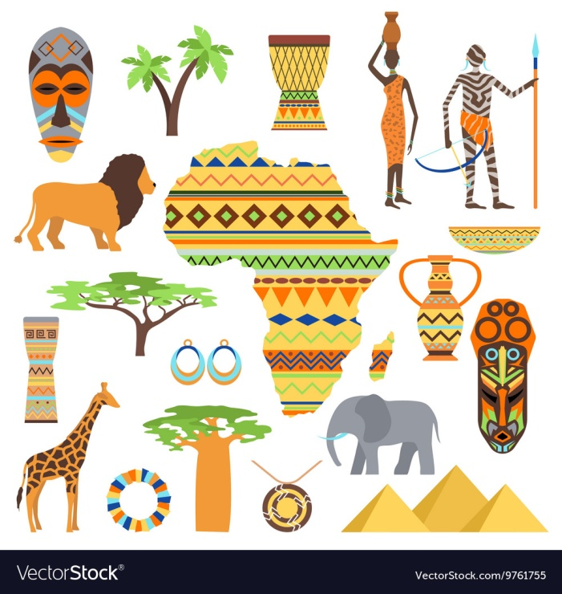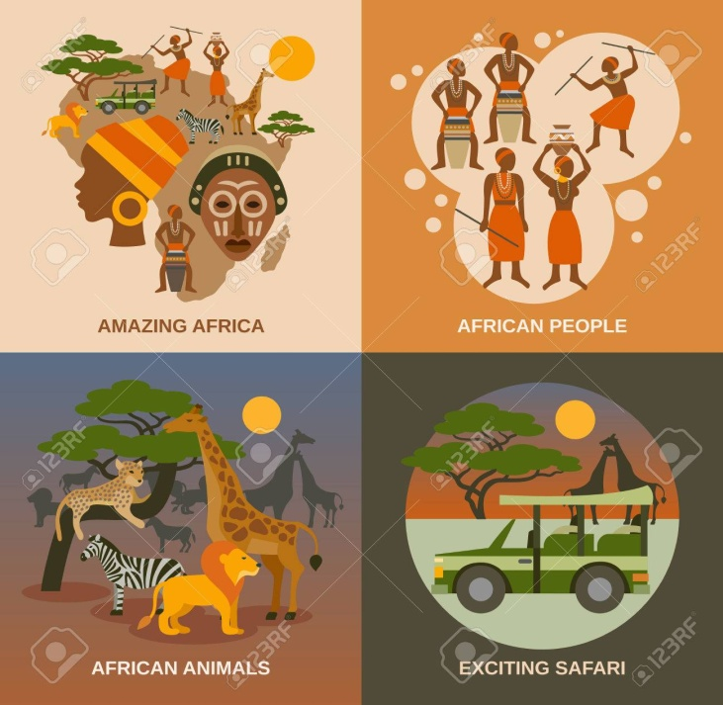

Sjećate li se naslova „Shikoba Nabajyotisaikia“

Sigurno se pitate što znači?

Otkrijmo zajedno kroz jednu jako lijepu i poučnu priču.

Udobno se smjestite i poslušajte!
Postoji jedno afričko pleme koje njeguje možda najljepši običaj na svijetu.
Naime, ukoliko se dogodi da netko od pripadnika plemena učini nešto pogrešno i loše, oni ne osuđuju tu osobu.
Upravo suprotno, trude se da joj pomognu, olakšaju i podsjete koliko u stvari vrijedi, a sve to na jedan specifičan i dirljiv način.
Oni odlaze po osobu koja je sagriješila, odvode ju u centar sela, gdje se potom okupi cijelo pleme i naredna dva dana svi provode pričajući toj osobi o svemu dobrom što je postigla i uradila u životu.
Ovo neobično pleme vjeruje da se svako ljudsko biće rađa kao dobro i da svatko od nas u suštini jedino želi ljubav, sreću, sigurnost i mir.
Ali, ponekad u potrazi za ovim blagoslovima ljudi naprave greške koje ova zajednica, zapravo vidi kao “vapaj“ za pomoć onome koji te greške napravi.
Zbog toga, oni se ujedinjuju u namjeri da ga ohrabre, podignu, ponovo povežu s njegovom pravom prirodom, podsjete na ono što zaista jest!

„Shikoba Nabajyotisaikia“ jedan je od pozdrava koji oduvijek živi u ovom plemenu.

„Nabajyotisaikia“ zapravo znači „Poštujem te. Cijenim te. Značiš mi.“
Kao odgovor obično se izgovara „Shikoba“, što se prevodi kao „Ja stoga, postojim za tebe!“

Predivno, zar ne! Slažete li se?

Prije nego što krenemo na aktivnosti postavite djetetu nekoliko pitanja da vidite koliko je upoznato s temom:
Što je Afrika?, Gdje se nalazi?, Kakvi ljudi u njoj žive?, Čime se hrane?, Gdje žive?, Da li tamo ima životinja i da li zna nabrojiti neke? i sl.

Kroz istraživačko- spoznajne i likovno umjetničke aktivnosti predlažemo da zajedno istražimo kontinent Afriku, ali svatko na svoj način gledanja i primjeren djetetu: njezine stanovnike, životinje, hranu, kulturu i običaje te način života. Istraživati možemo kroz različite encikopedije, globus, slikovnice, dokumentarce i sl.

AKTIVNOSTI:
IZRADITE PLAKAT: sličnosti i razlike ( Afrika- Hrvatska)
A-LJUDI( poljoprivreda, stočarstvo, turizam, industrija...)
F-ŽIVOTINJE(lav, slon, afrički bivol, leopard, nosorog...)
R-HRANA( kukuruzna kaša, voće, povrće,mliječni i mesni proizvodi...)
I-BILJKE(baobab, cvijet sunca, afrički ljiljan...)
K-KUĆE(tradicionalne i suvremene)
A-KULTURA I OBIČAJI(afričke maske, djambe...)
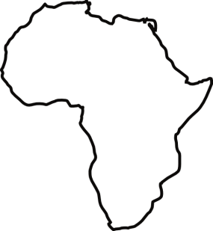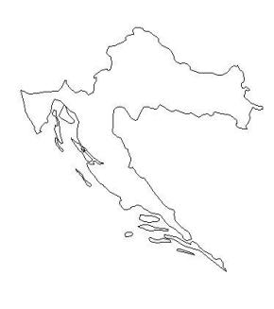

IZRADA NAKITA
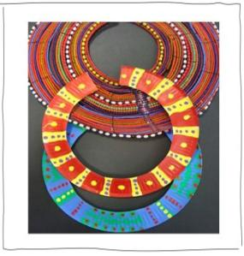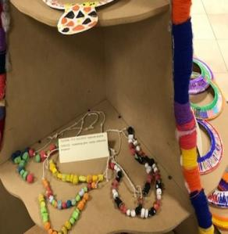

IZRADA BUBNJEVA ILI KALIMBE
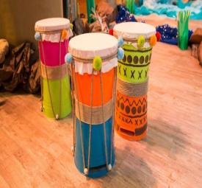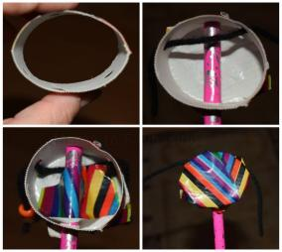

IZRADA AFRIČKE MASKE
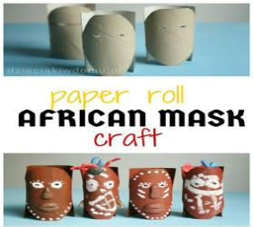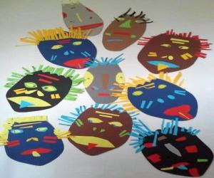

IZRADA AFRIČKIH ŽIVOTINJA ILI MAKETE SELA
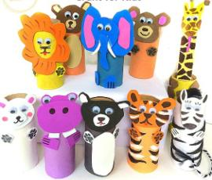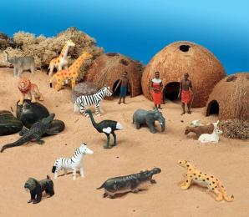

IZRADA KUĆICA U KOJIMA ŽIVE PLEMENA:
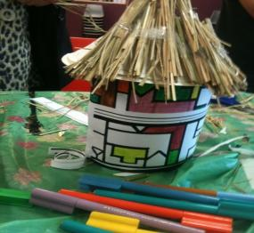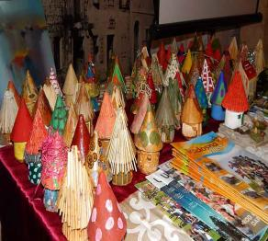

IZRADA UNIKATNE TRADICIONALNE NOŠNJE OSLIKAVANJEM ILI KOLAŽ
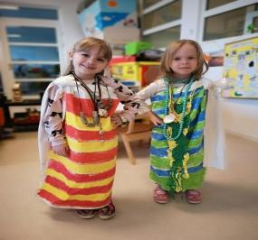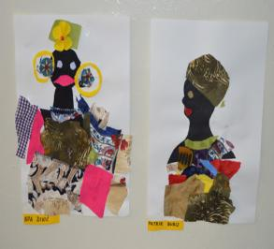

Vjerujem da ste uživali u svim ponuđenim aktivnostima i otkrili bar dijelić te predivne zemlje kao i onaj djelić koji baš i nije toliko lijep zbog siromaštva. Vjerujemo da u tom dijelu svatko od nas može dati svoj doprinos. Jednom prilikom u vrtiću sakupljali smo plastične boce, a novac koji smo dobili prodajom poslali za jedan dječji vrtić u Africi.
Na kraju ovog našeg druženja predlažem da se svi lijepo dotjeramo i zajedno zaplešemo i zapjevamo.
https://youtu.be/rq9yhEkMXMU
Izvori: Pinterest i You Tube
Veliki pozdrav šalju Vam Vaše odgojiteljice!
„Shikoba Nabajyotisaikia“

